1 项目阶段 2

1.1 项目立项 2

1.1.1 项目规划 2

1.2 市场调研 3

1.2.1 调查问卷 3

1.2.2 用户分析 3

1.3 需求分析 3

1.3.1 需求文档 4

1.4 概要设计 10

1.4.1 需求业务逻辑 10

1.4.2 业务逻辑流程图 10

1.4.3 数据库字段 10

1.5 详细设计 10

1.5.1 数据库建表 10

1.5.2 业务逻辑伪代码 10

1.6 研发 10

1.6.1 技术选型 10

1.6.2 数据库创建表 13

1.6.3 业务逻辑代码 13

1.6.4 迭代模式研发 13

1.6.5 重构式研发 14

1.6.6 二次研发：(迭代研发) 14

1.6.7 定制研发 14

1.7 测试 14

1.7.1 BUG管理功能：禅道 14

1.7.2 自测试 14

1.7.3 测试环境测试 14

1.7.4 集成环境测试 15

1.7.5 UAT环境测试(预上线) 15

1.7.6 生产环境测试 15

1.7.7 回归测试 15

1.8 验收 15

1.8.1 初期验收 15

1.8.2 中期验收 15

1.8.3 终期验收 15

1. 项目阶段
   1. 项目立项
      1. 项目规划

未来几个阶段分别要具体做什么事情。

* 1. 市场调研
     1. 调查问卷
     2. 用户分析
        1. 用户行为调研
        2. 用户需求调研
  2. 需求分析

拿到用户具体的需求之后，需要针对需求进行研讨，得出具体的业务逻辑、实现效果。进行需求文档编写、原型图、数据库业务字段。

* + 1. 需求文档
       1. 产品编写需求文档
          1. 系统模块结构图

网上购物系统

商品管理

信息反馈管理

用户管理

订单管理

商品查询

商品浏览

后台管理

用户管理

游

客

登录

购

物

订单查看

* + - * 1. 类图

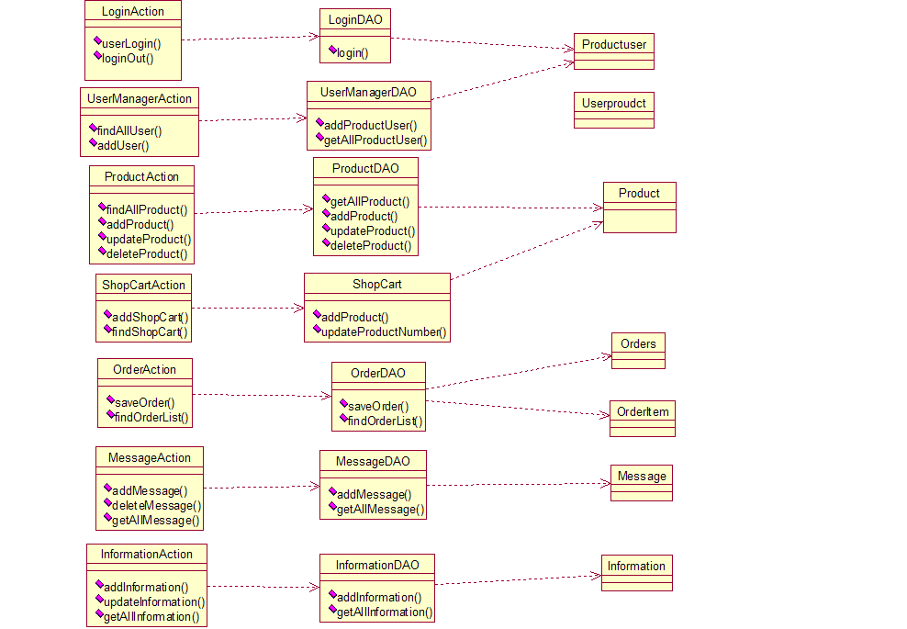

* + - * 1. 系统中的模块拆分

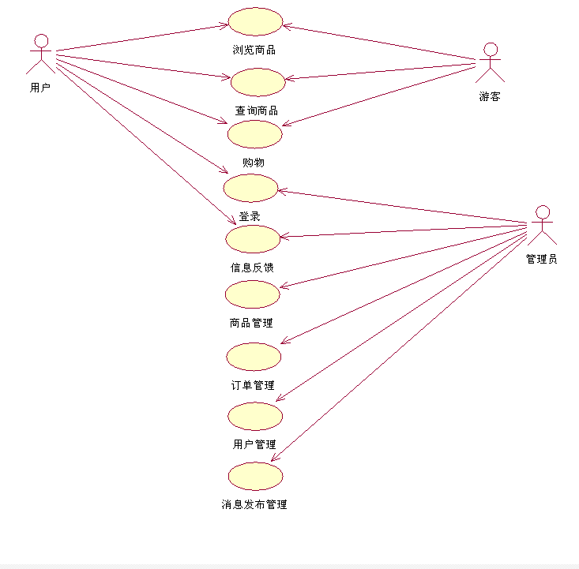

* + - * 1. E-R图

会员信息ER图 （实体关系图）  
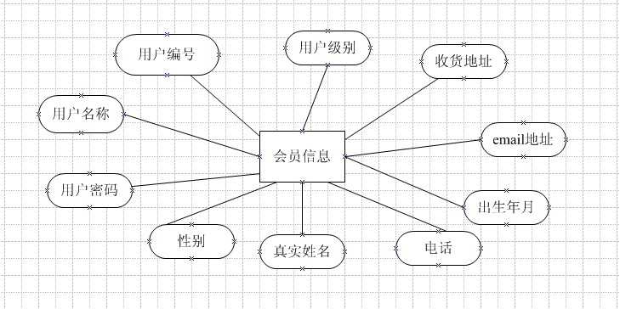

商品信息ER图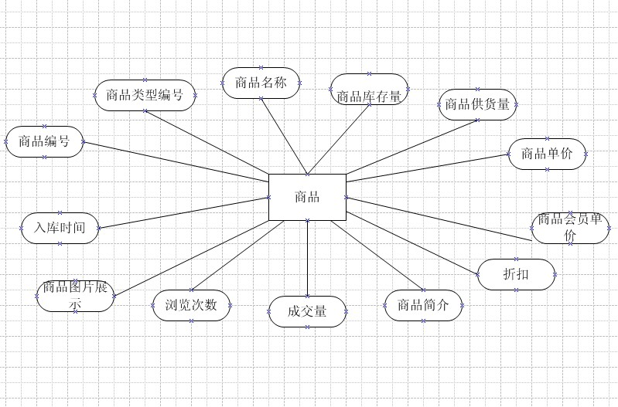

* + - 1. 需求文档评审：产品人员、研发人员、测试人员
      2. 需求文档确认：需求提出方确认签字

外包性质：需求是有甲方客户来确认的，甲方需要签字。

本部性质: 需求组(产品组)来确认最终的需求  
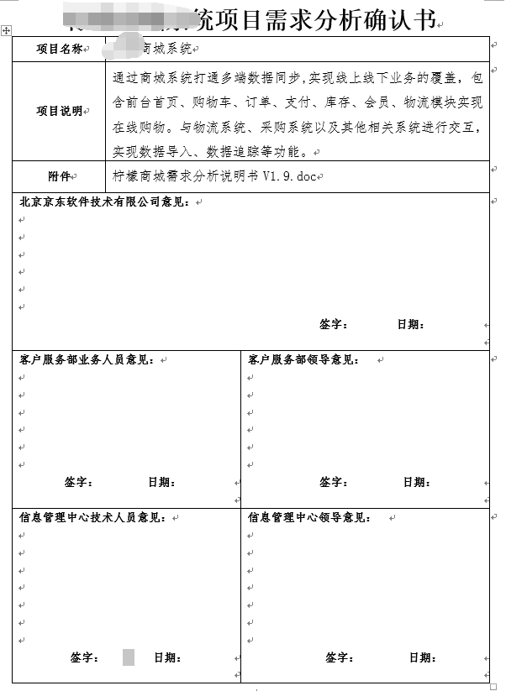

* 1. 概要设计
     1. 需求业务逻辑
        1. 概要设计编写
        2. 概要设计评审
        3. 概要设计确定
     2. 业务逻辑流程图
     3. 数据库字段
  2. 详细设计
     1. 数据库建表
     2. 业务逻辑伪代码
  3. 研发
     1. 技术选型
        1. 数据库层
           1. Oracle
           2. Mysql
           3. Db2
           4. SqlServer
        2. 持久层
           1. Hibernate(全自动封装)

系统中多数都是基础数据的增删改查操作，不需要有复杂的业务逻辑，选择Hibernate可以提高开发速度。

* + - * 1. Mybatis(半自动封装)

系统中多数的功能都是复杂的业务逻辑，需要进行多个业务之间进行数据关联查询交互，

* + - * 1. Mybatis-plus(半自动封装)

内置基本的实现方法，直接调用既可以，如果需要用到自定义的SQL，直接自己定义即可。

* + - * 1. JPA(持久层技术的规范)
      1. 中间件
         1. Redis

为了减轻数据库压力提高效率而出现的缓存。经常被查询到的数据放在缓存中(列表)，可以减轻数据库压力。

* + - * 1. MongoDB

结构性不强的数据存储

* + - * 1. Memcached
        2. Ehcache

本地告诉缓存

* + - 1. 定时任务
         1. Quartz
         2. Scheduler
      2. 全文检索
         1. Solr
         2. ElasticSearch
         3. Lucene
      3. 业务层
         1. Spring

###### IOC

###### AOP

###### 事务

* + - * 1. Guice(类Spring的框架)

###### IOC

###### AOP

* + - 1. 控制层
         1. SpringMVC
         2. Struts

###### Struts1

###### Struts2

* + 1. 数据库创建表
    2. 业务逻辑代码
       1. DAO
       2. Service
          1. Service
          2. Impl
       3. Interface
       4. Controller
    3. 迭代模式研发

系统在第一次研发完成后，不间断的在现有平台基础上进行功能研发、功能调优、功能上线等操作的过程被称为迭代式研发

* + 1. 重构式研发

系统在经过N多次的迭代式研发时，由于当时技术原因、环境原因、业务逻辑规则不完善等诸多因素导致系统中出现补课修复式BUG、逻辑缺陷。只能采用新的技术来解决早起遗留下来的技术债、业务债等，进行全新系统研发，保留原有系统的业务逻辑规则。

* + - 1. 弊端

花费大量的人力、物力等资源进行重新研发。

* + - 1. 好处

一次性解决遗留下来的技术债、业务债。

* + 1. 二次研发：(迭代研发)

在现有系统中进行功能的添加操作被称为二次研发。

* + 1. 定制研发

现有功能不能满足特殊用户的需求操作，需要针对特殊用户进行功能定制，此类需求研发被称为定制研发

* 1. 测试
     1. BUG管理功能：禅道
     2. 自测试

研发人员功能研发完成后需要对功能进行验证，保证数据的输入、输出完整性。

* + 1. 测试环境测试

各研发人员对功能研发完成后，统一把代码集成在测试环境中，由测试人员对功能进行测试，并针对测试出来的BUG在禅道中进行管理.

* + - 1. 测试BUG提出,并制定修复人、修复时间
      2. 研发人员修复BUG，并修改BUG状态为已修复，等待测试检测
      3. 测试人员测试通过后，关闭BUG
    1. 集成环境测试

测试环境测试通过后，需要把本期的所作的功能集成在完整系统平台中进行整体功能的测试，测试是由测试人员进行主导。

* + 1. UAT环境测试(预上线)

模拟生产环境、生产环境数据有内部测试人员进行功能测试，功能测试通过后可以直接上生产环境

* + 1. 生产环境测试

正式对外的服务器环境，所有正式用户都可以使用该功能，一旦发现问题，立即对该版本进行回退。

* + 1. 回归测试
  1. 验收
     1. 初期验收
     2. 中期验收
     3. 终期验收